Witlofsalade met rode biet en walnoten
Voor 4 personen

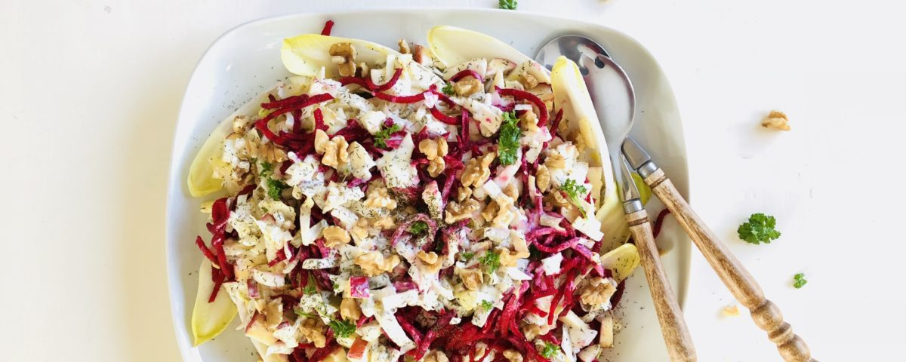.

Benodigdheden:

Salade:
- 4 stronkjes witlof
- 1 voorgekookte rode biet
- 2 augurken
- 1 appel
- 1 handje walnoten
- 1 ui
- 1 handje peterselie
- 1 scheutje citroensap
Dressing:
- 3 el volle Griekse yoghurt
- 1 tl mayonaise
- 2 tl gedroogde dille
- 1 tl geraspte mierikswortel
- eventueel nog wat (augurken)azijn
- gemalen zwarte peper
- snufje zout

Bereidingswijze:
  - Snijd de stronkjes witlof in de lengte doormidden. Verwijder de kern. Houd wat van de buitenste bladeren apart. Snijd de stronkjes witlof in de breedte in reepjes. Was de witlof grondig en laat uitlekken in een vergiet
  - Doe de gesneden witlof in een schaal en besprenkel met een beetje citroensap. Witlof heeft de neiging om bruin te worden, maar het citroensap remt dit proces
  - Was de appel en verdeel in vieren en verwijder het klokhuis. Snijd de appel in blokjes. Meng vervolgens de appel door de witlof
  - Rasp de biet julienne met een keukenmachine. Heb je die niet, dan kun je de biet ook in kleine blokjes snijden. Houd de biet nog even apart.
  - Pel de ui en snipper deze
  - Snijd de augurken in kleine blokjes
  - Voeg de augurk samen met de ui toe aan de witlof
  - Maak de dressing door alle ingrediënten met elkaar te mixen
  - Schep vervolgens de dressing erdoor
  - Serveer de witlofsalade in een schaal en verdeel de biet erover
  - Hak de peterselie fijn en hak de walnoten grof. Strooi over de salade

